**Московский государственный технический**

**университет им. Н.Э. Баумана**

Факультет «Информатика и системы управления»

Кафедра ИУ5 «Системы обработки информации и управления»

Курс «Разработка Интернет-Приложений»

Отчет по лабораторной работе №1

«Решение биквадратного уравнения»

|  |  |  |
| --- | --- | --- |
| Выполнил: |  | Проверил: |
| студент группы ИУ5-53 |  | Юрий Евгеньевич Гапанюк |
| Миронова Александра |  |  |
| Подпись и дата:  20.09.21 |  | Подпись и дата: |

Москва, 2021 г.

**Задание:**

Разработать программу для решения биквадратного уравнения.

1. Программа должна быть разработана в виде консольного приложения на языке Python.
2. Программа осуществляет ввод с клавиатуры коэффициентов А, В, С, вычисляет дискриминант и ДЕЙСТВИТЕЛЬНЫЕ корни уравнения (в зависимости от дискриминанта).
3. Коэффициенты А, В, С могут быть заданы в виде параметров командной строки. Если они не заданы, то вводятся с клавиатуры в соответствии с пунктом 2. Описание работы с параметрами командной строки.
4. Если коэффициент А, В, С введен или задан в командной строке некорректно, то необходимо проигнорировать некорректное значение и вводить коэффициент повторно пока коэффициент не будет введен корректно. Корректно заданный коэффициент - это коэффициент, значение которого может быть без ошибок преобразовано в действительное число.

**Текст программы:**

Biquadratic_equation_1_python.py

import math

import sys

import argparse

def check_params():

parser = argparse.ArgumentParser()

parser.add_argument ('A', nargs='?', default="" )

parser.add_argument ('B', nargs='?', default="" )

parser.add_argument ('C', nargs='?', default="" )

namespace = parser.parse_args(sys.argv[1:])

if namespace.A == "" or namespace.B == "" or namespace.C == "" :

params = params_input()

else :

params = str_to_num(namespace.A, namespace.B, namespace.C)

return params

def params_input():

print("Ведите коэффициенты биквадратного уравнения:")

str = input().split()

if len(str) > 2 :

strA = str[0]

strB = str[1]

strC = str[2]

if (strA != None) & (strB != None) & (strC != None) :

params = str_to_num(strA, strB, strC)

return params

else :

params = params_input()

return params

# проверка параметров командной строки

def str_to_num(A, B, C):

if '.' in A and A.replace('.', '').isdigit():

str2 = A.replace('-', '')

if '-' in A2 and A2.replace('-', '').isdigit():

params = [float(A2)]

params = [float(A)]

elif '-' in A and A.replace('-', '').isdigit():

params = [float(A)]

elif A.isdigit():

params = [int(A)]

else :

params = params_input()

return params

if '.' in B and B.replace('.', '').isdigit():

str2 = B.replace('-', '')

if '-' in B2 and B2.replace('-', '').isdigit():

params.append(float(B2))

params.append(float(B))

elif '-' in B and B.replace('-', '').isdigit():

params.append(float(B))

elif B.isdigit():

params.append(int(B))

else :

params = params_input()

return params

if '.' in C and C.replace('.', '').isdigit():

str2 = C.replace('-', '')

if '-' in C2 and C2.replace('-', '').isdigit():

params.append(float(C2))

params.append(float(C))

elif '-' in C and C.replace('-', '').isdigit():

params.append(float(C))

elif C.isdigit():

params.append(int(C))

else :

params = params_input()

return params

return params

# решение биквадратного уравнения

def biquadratic_equation(A, B, C):

D = pow(B, 2) - 4*A*C

if D > 0 :

X1 = (-B + math.sqrt(D))/ 2*A

X2 = (-B - math.sqrt(D))/ 2*A

print("Действительные корни уравнения:")

print("X1= " + str(X1) + " " + "X2= " + str(X2))

elif D == 0 :

X = (-B + math.sqrt(D))/ 2*A

print("Действительный корень уравнения:")

print("X = " + str(X))

else :

print("Нет действительных корней уравнения :( ")

# начало программы

params = check_params()

A = params[0]

B = params[1]

C = params[2]

print("Коэффициенты биквадратного уравнения: ", params[0]," ", params[1], " ", params[2])

biquadratic_equation(A, B, C)

**Экранные формы с примерами выполнения программы:**

1) с корректно введенными параметрами командной строки

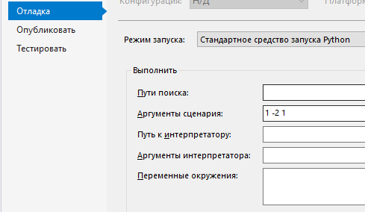

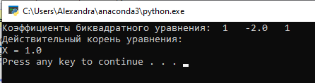

2)без параметров командной строки (с некорректным вводом параметров командной строки)

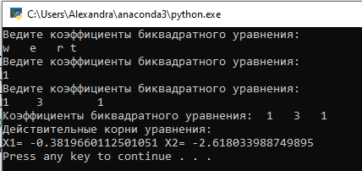

3) без параметров командной строки (с некорректным вводом параметров командной строки)

